Brno 23. června 2025
Vážení rodiče,
jménem vedení školy i našich žáků Vám chceme srdečně poděkovat za Vaši štědrou finanční podporu, díky níž jsme mohli realizovat revitalizaci školní chodby ve 2. patře.
Vaše příspěvky nám umožnily pořídit nový nábytek – pohodlná křesla, dvojkřesla, pracovní stolky, sedací vaky a pohodlné židle – který významně přispívá k příjemnějšímu a podnětnému prostředí školy a podporuje wellbeing našich žáků. Studenti si nově upravený prostor velmi oblíbili a aktivně jej využívají během přestávek i ve volném čase. Cítí se zde dobře, bezpečně a uvolněně.
Rádi bychom na tento úspěšný projekt navázali i v nadcházejícím školním roce a pokračovali v úpravách dalších částí školy. Naším cílem je oživit také chodbu prvního podlaží, kde by obdobné vybavení jistě ocenili i další studenti. Věříme, že se nám společnými silami podaří vytvořit další inspirativní a přívětivé místo pro všechny žáky.
Děkujeme Vám za dosavadní důvěru, podporu a spolupráci. Velmi si vážíme Vaší ochoty aktivně se podílet na zlepšování prostředí naší školy.
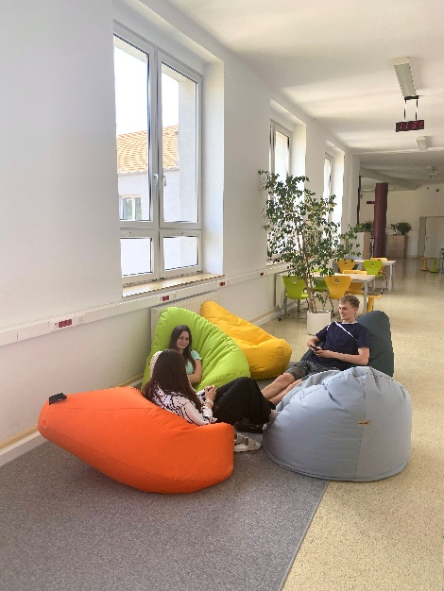
S úctou a vděčností
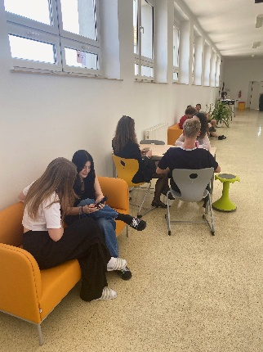
Mgr. Darina Hradecká
